基础技术开发框架

|  |  |  |  |
| --- | --- | --- | --- |
| 发布时间 | 发布人 | 版本号 | 发布内容 |
| 2018-10-09 | 闫鹏 | 0.5-SNAPSHOT | 规范公司git库基本使用 |
| 2018-12-05 | 刘鹏 | 0.6-SNAPSHOT | 基于灯塔的登录认证 |
|  |  |  |  |

# 发布说明

基于SpringBoot搭建的基础技术开发框架，包括了项目构建、依赖管理、开发过程技术、到持续集成部署的完整内容。

发布目的：梳理目前公司后台技术框架，统一开发技术栈。

## 更新计划

下一迭代计划： 更新安全管理功能，包括应用权限认证、应用安全管理、单点登录，其中单点登录参考省灯塔模式，并与省灯塔打通。

## 待发布内容

* Git库使用规范
* Maven使用规范
* 代码管理规范
* 配置中心使用手册
* Redis高可用方案
* postgres与mysql选型对比方案。
* 项目持续集成规范
* 其它待扩展功能或规范

## 参与构建人员

邓世超、李振、刘振群、刘鹏、闫鹏、褚廷军、杜伟等

# 开发技术栈

## 后端开发技术栈

开发语言：java_1.8

项目构建：maven_3.5

开发框架：spring_5.08、spring_boot_2.05

数据库中间件：postgres_9.5、mysql_5.6(备选)、redis_4.0(nosql缓存库)

数据库连接池： druid_1.1

数据持久化：jpa(hibernate_5.2)、mybatis_3.4

缓存连接池： lettuce_5.0

消息中间件： rabbitmq(待集成)

文件存储： ftp、磁盘、云存储(待集成)

后台接口： springmvc_5.08

微服务： zuul_1.3(客户端http调用)、ribbion(客服端负载均衡)、eureka(注册中心)、spring_config(配置中心)、open-feign(rest接口调用)、netty_4.1

打包构建： jenkins、docker_18、harbor(docker镜像私服)、portainer(docker服务管理)、k8s(备选)

运行容器： tomcat_8、nginx

## 前端开发技术栈(待完善)

目前项目中大部分使用前后端完全分离的模式，前后端通过http接口进行交互。前后端完全分离和不分离都有各自的优劣势，考虑会针对没有多端展示需求的项目引入全栈开发模式。

前端技术栈：H5、es6、vue、vuex(数据存储)、vue-router(前端路由跳转)、axios(前后端接口交互)、element-ui、babel、css相关

后端模板： thymeleaf(后端模板引擎)

项目构建：nodejs、webpack

**前后端分离参考**

* 前后端分离实践（一）

<https://mp.weixin.qq.com/s?__biz=MzIxNDIxMjQyNA==&mid=2247483663&idx=1&sn=32db6fb46c4ecea9faeea08496d9ed7c&chksm=97aa4b28a0ddc23ef157307ce28c7872e40ae3054e09549dbd94ec7b8c59eafb56cf36d6bed1&token=2087084333&lang=zh_CN#rd>

* 前后端分离实践（二）

<https://mp.weixin.qq.com/s?__biz=MzIxNDIxMjQyNA==&mid=2247483666&idx=1&sn=f73c081618b7743dec1b7d9491d00868&chksm=97aa4b35a0ddc2235842cc5d7bf14f2a174ce3dc087b66f124778bdb550f749295041b50752c&token=2087084333&lang=zh_CN#rd>

## 后端示例代码

访问地址： <http://git.fosung.com/liupeng/framework_example>

示例代码结构

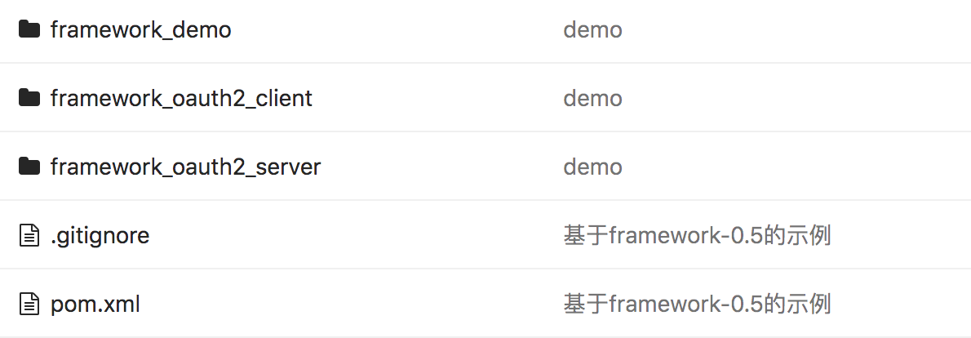

* framework-demo： 项目开发示例，包含框架中涉及功能的基本示例。
* framework-oauth2-client：基于oauth2规范单点登录的客户端示例。
* framework-oauth2-server：基于oauth2规范单点登录的服务端示例。

# 项目构建

## 开发环境

开发工具：建议使用idea，版本无要求。

开发依赖插件：

* 安装插件lombok，如下图。

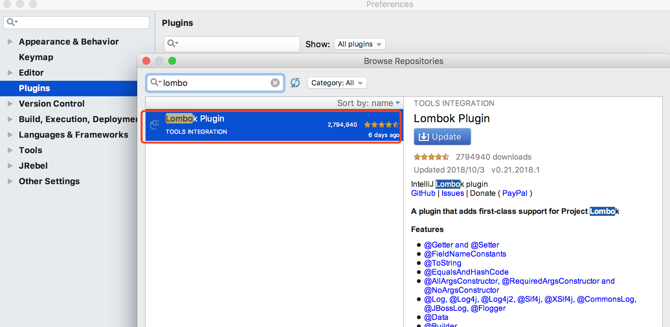

* 配置maven属性，如下图。

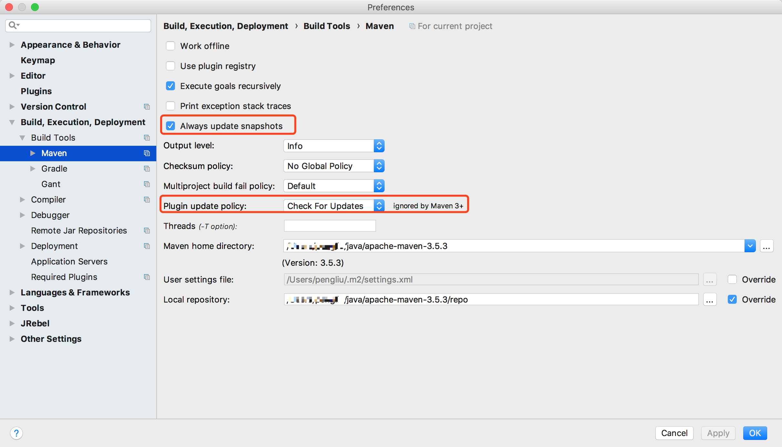

## 代码管理

代码仓库： <http://git.fosung.com>

为了统一公司代码管理，要求各项目逐渐统一各项目仓库，新建项目必须使用公司代码仓库，不允许使用第三方代码仓库；已有项目未使用公司代码仓库，需要考虑在合适的时机迁入公司代码仓库。

各个项目仓库由项目负责人分组创建并管理项目成员，不允许个人创建团队使用的项目仓库。

注：目前党建已有项目使用的仓库为coding.net，由于每个项目库包含项目成员最多为20人，且需要付费，需要着重考虑代码库迁移问题。

**仓库管理负责人： 杜伟**

待发布内容：

* git仓库使用规范，其中包括项目库创建和成员管理、分支管理、代码合并管理等内容。
* 项目代码开发规范。

## 项目构建管理

目前大部分项目构建管理工具为maven，maven构建需要所有jar包都统一存放在公司maven私服中，私服地址为：<http://maven.fosung.com/nexus>

所有项目构建的过程依赖需要以jar包、war包或者其它格式发布到代码构建私服库，目前私服库只支持jar包和war包发布。

注：目前部分项目的maven直接依赖85私服库，需要改为公司统一私服库。否则85私服库down掉 或 更改SNAPSHOT类型的依赖时，项目可能会构建失败。

**仓库管理负责人： 杜伟**

待发布内容：

* Maven使用规范，包括maven生命周期、maven依赖标识、maven依赖管理、maven项目构建等。

## 配置管理中心

配置管理中心主要对项目运行生命周期中开发环境、测试环境、预发布环境、生产环境的配置文件集中管理，其中配置内容存储有多种不同的介质，包括git库文件、磁盘文件、网络文件、关系数据库存储等。

由于配置管理中心是项目上线后以及项目实现迁移时使用的最多的一个功能，因此已经对配置管理中心升级，升级后配置管理中心使用关系数据库存储配置项信息，并且支持其它存储方式数据以接口的方式的导入。

配置管理中心可以直接在项目配置中使用，指定配置中心地址即可，参考如下图配置。

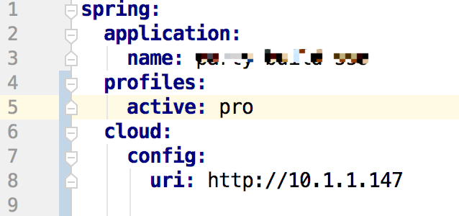

开发环境配置管理中心地址：http:// 10.1.1.147，基础操作页面如下。

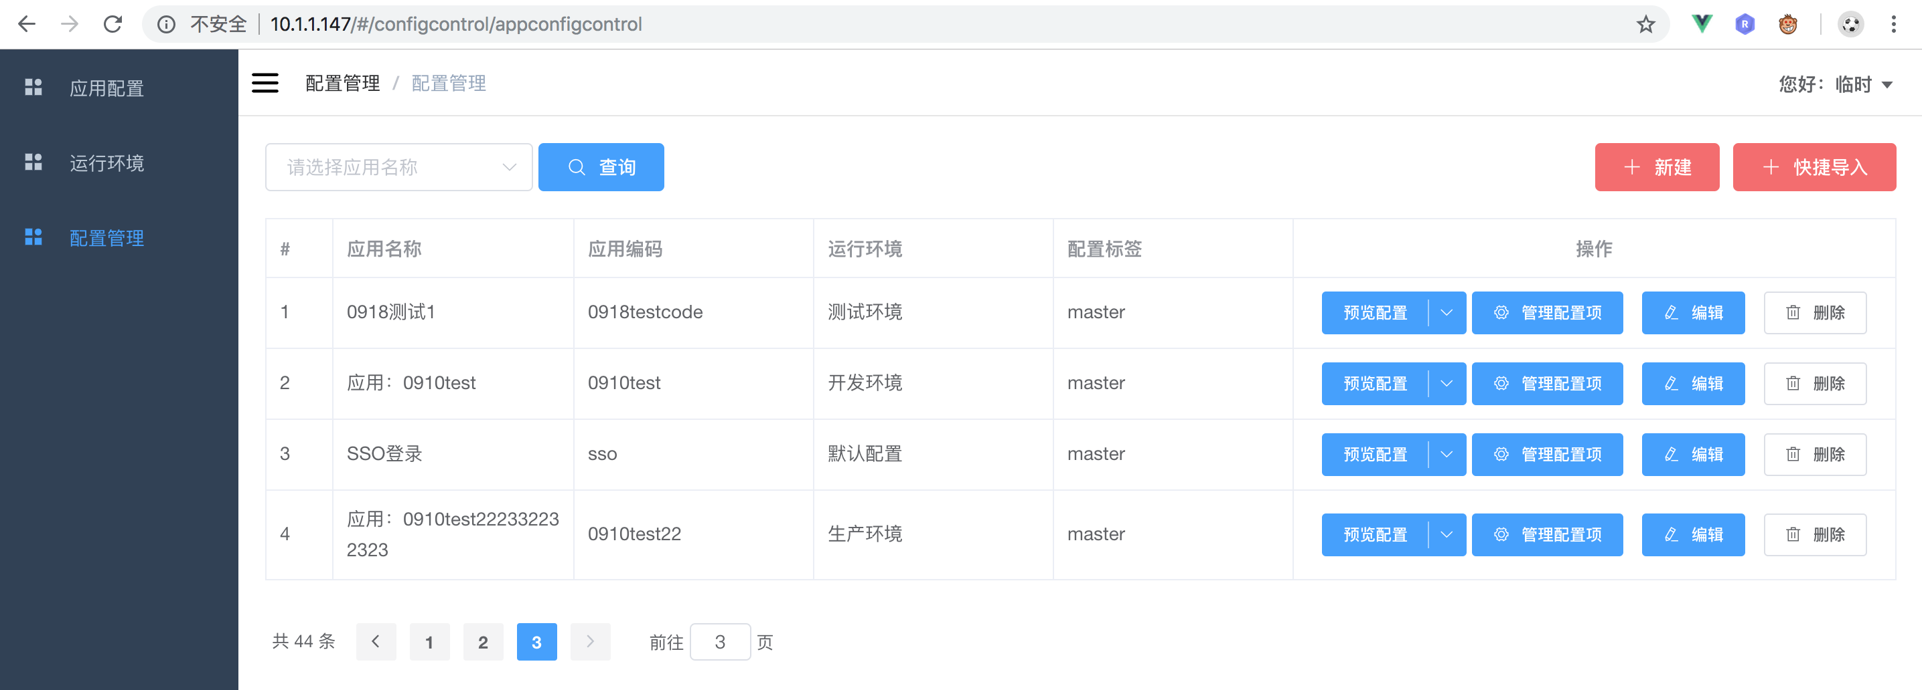

**配置管理中心负责人： 邓世超、刘振群**

待发布内容：

* 加入用户体系后，逐步在各环境推广使用。
* 配置中心使用手册。

## 项目打包部署

传统项目构建部署过程操作复杂，容易出错，并且版本历史追溯较差。现通过基于Maven的docker插件将项目容器化，实现项目的快速复制、部署，并在镜像仓库上记录容器镜像版本信息。公司容器镜像仓库地址hub.fosung.com（下文中有介绍）。

使用方式：在项目的pom文件中增加一个构建插件，并在项目的src/main/docker增加相应的DockerFile





注意：

* 项目默认使用公司镜像仓库地址： hub.fosung.com
* 镜像名称中间地址通过**properties**的**docker.image.prefix**配置，默认framework
* 镜像名称默认使用**project.artifactId**
* 镜像版本默认使用**project.version**
* DockerFile的**JAR_BASE**是运行jar的基础镜像，**JAR_FILE**当前项目jar文件

# 日志管理

## 应用后台日志

应用完整访问日志由 nginx访问日志 和 应用后台日志构成，其中应用后台日志统一使用logback记录运行时日志内容，框架中已经对记录日志的文件名称及文件滚动存储方式做了默认配置。

应用后台默认日志文件名称：logfile.log，每个日志文件最大10MB，默认只保留30天日志文件，清理30天前的日志文件；日志级别默认为：info 。

## 日志收集(待扩展)

日志收集将分布在各个节点的日志内容汇集到日志中心，在日志中心对运行统一查询。

# 数据持久化

## 关系数据库中间件

省灯塔关系数据库： 翰高(pg内核)

日客则关系数据库： 开源postgres(pg)

另外一个常用的开源关系数据库mysql，需要对比考虑以后数据库选型使用mysql 还是 pg。

倾向于使用pg作为后续使用的关系数据，初步调研结果如下：pg优势：目前省灯塔各项目使用pg内核；pg性能和稳定性评论强于mysql；pg的周边产品支持强于mysql。pg弱势：缺少数据完整监控开源方案；相关资料不如mysql丰富。

**关系数据库调研对比负责：孟庆州。**由多个角度实际调研、对比和验证mysql与pg，并出具完整的对比方案，最后决定使用pg还是mysql。

## 数据源统一配置

数据库连接池使用阿里开源druid，并带有相关监控页面。

* 数据库源自定义配置。由于DataSource涉及扩展点较多，因此，单独创建了数据源配置文件和相关配置属性。
* 多数据源配置。考虑支持一个应用支持多个不同数据库连接，提供数据源选择策略。
* 数据库读写分离配置（带扩展）。应用级别读写分离，数据查询操作引导到读库进行，数据更新操作在主库执行。
* 分库分表配置。考虑基于sharding-jdbc、pg10扩展数据源，实现分库分表操作。

## 数据映射管理

映射规范如下：

* 表记录id统一使用长整型，并且使用自定义的id生成策略，在保存记录时自动生成。
* 实体映射不允许使用一对一、一对多、多对多的实体关联映射，使用service接口类管理维护实体关系。实体类型为POJO类。
* 实体映射不允许创建数据库级别的外键实体关联限制，字段属性的外键关联正常创建，使用在应用接口维护实体关联关系。
* 数据库表结构自动同步。使用hibernate表结构同步策略，在增加字段、更新字段、添加索引后，应用启动时会自动同步到数据库。同步策略只会执行添加操作，更新或删除操作需要手动执行同步。

## 数据访问接口

满足使用基础信息维护类的所有操作，相关基础操作接口已经提供，在实际业务实现时，需要针对具体的业务场景，经过分析和设计之后，调用具体接口实现相应业务逻辑。

框架中同时集成jpa和mybatis数据持久化框架，数据操作接口封装说明：

* JPA接口和Mybatis接口使用同一个DAO接口，其中Mybatis的接口方法使用注解单独标注。
* DAO接口代理使用spring-data-jpa的实现机制，对spring-date-jpa中DAO接口方法的查找机制进行了扩展。对于接口中的mybatis方法，调用mybatis的Mapper代理实现。
* 扩展mybatis查询结果和实体属性的映射方式。查询结果首先与带有JPA @Column注解的类属性进行匹配，然后再使用mybatis自带映射方式。
* 实现的功能不对spring-data-jpa和Mybatis的源码做任何修改，只对它们的实现机制进行扩展，避免重复造轮子。

**基础映射实体类**

* AppJpaIdEntity。只包括Id属性，保存记录时id自动生成。
* AppJpaBaseEntity。基础信息类，带有记录创建人、创建时间、更新人、更新时间属性，在创建和更新时，自动更新相关数据。
* AppJpaSoftDelEntity。软删除接口类，为实体映射添加属性：del，执行删除操作时，通过更改del属性实现假删除。
* AppAttachmentAware。附件相关操作。

**基础DAO接口类**

* AppJPABaseDao。包括了对数据持久化和一般查询大部分的接口方法。
* 区分save 和 update方法，save方法只能保存新建对象，update方法只能更新已存在的对象并且update必须指定更新的字段。
* 禁止使用spring通过定义dao接口方法名称语义实现业务功能，并根据方法名实现业务查询的功能扩展。所有dao接口逻辑必须包含明确的原生sql 或 hql。数据库函数禁用。

**Service操作类**

* **AppBaseDataService。**定义了单表操作大部分接口方法类，其中包括查询、保存、更新、删除、数据统计、存在性校验 以及方法操作前后执行的钩子函数。基于spring-data扩展。
* AppJPABaseDataServiceImpl。使用jpa扩展的操作接口类，支持以jpa实体的方式执行相关操作，另外提供了对查询操作、软删除操作的扩展，具体在代码示例中说明。

## 复杂SQL查询

满足统计分析类、复杂sql查询类、批量更新类的数据操作接口的应用场景。具体操作在代码示例中说明。

# 数据缓存管理（NoSQL）

根据缓存实际应用级别分为：线程内缓存、进程内缓存和应用级缓存。缓存中间件使用redis，redis数据库连接池默认使用：Lettuce。

Redis高可用方案目前使用 redis-cluster，需要对比 redis-cluster 和 codis，选择一个redis高可用方案。

具体缓存使用策略，作为一个迭代单独说明。

# WEB后台管理

## Session管理

Session存储使用spring-session管理和维护，使用redis作为session存储中间件。

Session管理策略：

* Session使用有状态存储，session数据存储在服务端，客户端使用cookie保存与请求会话关联的关系
* 接口请求每次都需要加载session。需要通过session获取权限信息等内容。
* Session在请求处理期间如果没有数据更新操作，则不进行持久化操作。待验证和扩展。
* Session安全策略。加密客户端cookie存储的session关联关系（已实现），其它session安全策略待扩展。

## REST规范

基础接口类：

* AppIBaseController。定义了web请求操作相关的大部分接口，包括：分页参数规范、请求处理、参数处理、cookie操作、session操作、header操作、请求类型判断、资源装载接口等。
* ResponseParam。Rest接口响应参数规范，定义了单条查询、分页参数、保存、更新、删除、附件操作、异常处理等相关参数格式。在返回数据时，统一ResponseParam对象便于前后端数据统一处理。

## 数据有效性

在对后端进行数据请求时，为了提交数据的完整性和有效性，前端在提交前会对数据进行校验，但是非法第三方应用可能会绕开前端验证直接向后台提交数据，因此，后端需要添加数据有效性验证策略，包括：实体属性有效性验证 和 方法参数有效性验证。

数据有效性验证，通过配置需要验证的属性实现，具体的注解参考jpa注解 和 hibernate注解，具体在demo代码中做说明。

## DTO数据传输

目前后端开发的模型使用贫血模式，实体对象多为POJO类，在后端传输数据时，需要对数据进行特殊处理，主要包含功能如下：

* 数据组合。将多个不同的对象数据、存在关联关系的数据组合为一个对象。
* 数据转换。按照业务对数据进行转换和格式化处理操作。
* 数据过滤。过滤传递给前端的字段。
* 通用数据处理。字典数据、用户名称、时间格式化、附件填充等等。

## Web异常处理

系统统一的异常处理，对出现的系统异常统一拦截，并规范异常信息的提示的内容和返回数据格式，处理的异常包括： 请求处理异常、自定义异常处理、数据验证异常、发布容器级别的异常（待扩展）。

在开发过程中，大多数场景下，可以不用单独处理异常，可以将异常直接抛出，框架层会对异常统一拦截、处理和返回。

## 常用util类库

框架中封装所有的util类库，都是Util开头。

* UtilAnnotation。注解操作接口，获取方法、对象中声明的注解。
* UtilBeanProperty。类库属性基本操作
* UtilCollection。集合操作类
* UtilDate。日期操作类
* UtilDigest。加解密操作，包含常用算法MD5、Base64、sha128、sha256等
* UtilDomain。域名操作
* UtilEnum。枚举操作
* UtilIP。IP操作类
* UtilReflection。反射操作类
* UtilString。字符串操作类
* UtilTree。树形结构数据格式化
* UtilZip。压缩操作
* 应用序列化和反序列化

## Web发布容器

Web发布容器使用tomcat8发布，目前已经提供了运行时的docker jar包和war包镜像，可根据实际使用场景优化运行时参数信息。

# WEB安全

安全框架使用spring-security，并且参考shiro，鉴于spring-security与spring无缝兼容以及设计模型，最终采用spring-security，并提供了相关配置接口。

框架中已经对安全框架进行了封装，在实际使用时，只需要在配置中配置相关安全策略即可。

此章节内容将作为单独的专题内容发布。

## 用户权限认证

用户权限认证，可根据具体业务请求配置不同的权限策略，主要权限类型如下：

* 登录认证。自动执行登录逻辑和登录认证。
* 匿名认证。不要用户登录，不验证登录用户，所有人可以访问。
* 用户认证。登录用户认证，只要登录即可访问。
* 角色认证。验证登录用户的角色，只有登录用户有对应的角色才允许访问。

## 跨域访问防护

过滤浏览器前端所有跨域请求，避免应用后端接口被误用。同时，提供例外请求配置。

## referer请求过滤防护

避免应用页面被第三方嵌套调用，只能是我们允许的应用或地址可调用。同时，提供例外请求配置。

## XSS攻击防护

默认对所有请求的参数值进行过滤并转换，避免前端提交非法字段，造成页面展示问题。同时，提供例外请求配置。

## SQL注入防护

提供查询SQL特殊字符的过滤，避免数据泄露。例如查询条件中带有：% 的情况过滤。

在jpa查询操作中已经对sql注入有完善的防护操作。需要扩展对mybatis对于sql注入的防护。

## 请求签名

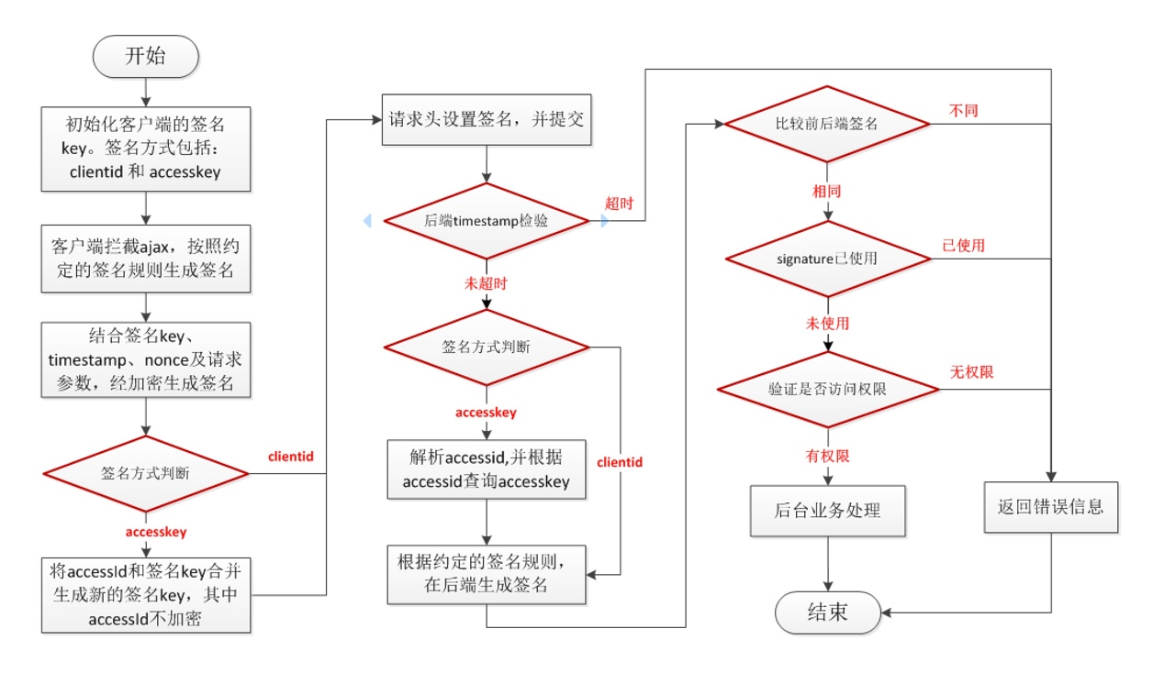

## SSO 统一登录

单点登录的实现方式有多种，常用的方案为：基于前端cookie的会话保持 、无状态session管理、基于oauth2的认证。每种方式有各自的优缺点。使用单独的一个专题分析说明。

# 灯塔功能集成

## 登录集成

灯塔登录地址与本地登录地址使用不同的login地址，可以作为登录认证方式同时存在。主要配置属性如下：



* 默认不允许使用灯塔登录，如果需要，则开启配置app.dt.auth.enableLogin=true
* 配置基于灯塔认证在本地系统中的登录地址，默认为: /login/dt ，app.dt.auth.loginUrl=/login/dt
* 配置灯塔认证的客户端id和secret，需要灯塔sso管理员在省灯塔中添加后，在本地系统中配置app.dt.auth.clientId=~~~ 和 app.dt.auth.clientSecret=~~~
* 基于灯塔认证通过后，会将灯塔用户基本信息转换为本地系统的用户信息，获取登录用户的接口可以通用。

# 持续集成

持续集成流程参考如下：

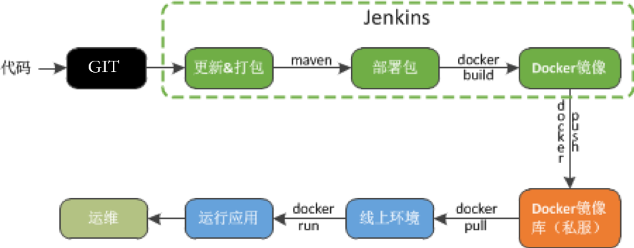

Docker镜像私服库，使用Harbor构建，访问地址为： https://hub.fosung.com，其中已经构建完成公司镜像库，包括centos7基础镜像、jdk8镜像、jar包运行镜像、tomcat8镜像。如下图。

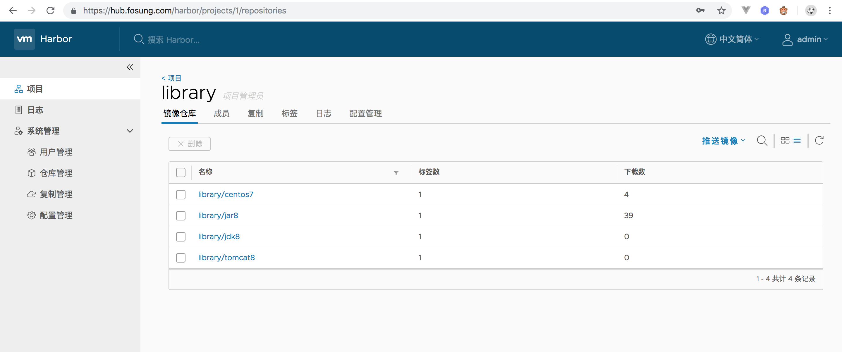

Jenkins私服库：<http://192.168.37.20:8080>，目前部署在联通云服务器，需要连接VPN。

# 待扩展功能

带扩展功能，会根据实际使用紧急程度和优先级不断迭代优化，待扩展的功能如下：

* 应用监控。监控应用节点健康状态、应用访问量、接口TPS、资源使用信息（CPU、内存等）、慢SQL统计以及其他中间件监控信息
* 运行时日志汇集。 应用节点日志统一汇集，汇集后方便统一查看和分析。
* 持续集成。运行时应用必须保证无状态，通过docker容器发布和运行应用镜像，通过镜像管理工具（k8s、swarm等）实现快速部署。
* 基础功能框架。在基础功能框架中将业务系统开发需要的通用功能统一封装，其中通用功能可能包括：党建SSO、消息、session策略等等。
* 微服务化和技术产品化。在项目开发过程中不为了微服务而微服务化，服务拆分不好可能会导致项目复杂度和可维护性大大增加，将通用功能统一实现，至少实现公司级复用。